Исследование алгоритма фильтрации в акустическом извещателе разбития стекла на основе микроконтроллера STM32F4XX

Т. П. Бадма-Горяев, А. Е. Афанасенко, Д. А. Петров
Южный федеральный университет, Институт компьютерных технологий и информационной безопасности, Таганрог
Аннотация: В работе рассматривается эффективность реализации алгоритмов ЦОС необходимых для реализации обнаружения факта разбития стекла в контролируемом помещении. В процессе исследования проанализированы существующие схемы построения извещателей разбития стекла используемых в существующих системах охранно-пожарной сигнализации. Исследована возможность построения алгоритмов цифровой фильтрации на микроконтроллерах STM32F4XX средней степени интеграции. Исследования показали принципиальную возможность реализации алгоритмов ЦОС необходимых для обнаружения факта разбития стекла на микроконтроллерах STM32F4XX в режиме реального времени.
Ключевые слова: цифровая обработка сигналов, система охранной сигнализации, извещатель разбития стекла, цифровой фильтр, конечная импульсная характеристика, производительность микроконтроллера.
Введение
Проблемы возникающие в процессе использования современных систем охраны объектов приводят к необходимости создания малогабаритных извещателей систем охранно-пожарной сигнализации с низким энергопотреблением. Существует несколько принципиально различных подходов к построению устройств производящих обработку информации [1,2]. Наиболее гибким из этих подходов можно считать использование программно- аппаратных средств обработки информации[3,4]. Наличие программной компоненты в составе средств обработки информации позволяет в случае необходимости модифицировать алгоритм обработки информации [5,6]. В предельном случае программно-аппаратные комплексы могут предусматривать наличие источника сигнала [7], усилителя, цифро-аналогового преобразователя и процессора, реализующего алгоритм обработки информации. Способность процессора обрабатывать информацию в необходимом объеме за требуемое время определяет применимость процессора для работы в составе конкретного устройства обрабатывающего информацию[8]. Микроконтроллеры семейства STM32F4 обладают низкой стоимостью и достаточной вычислительной мощностью обусловленной наличием ядра Cortex-M4, необходимой для реализации широкого перечня различных потребительских устройств, например, различных элементов средств связи, радиотехнических средств или мультимедийной аппаратуры. Однако, ряд применений микроконтроллеров[9], использующих различные алгоритмы цифровой обработки сигналов, например, в извещателях системах охранно-пожарной сигнализации накладывает определенные требования к производительности вычислительного ядра микроконтроллера[10].
Целью данной работы является исследование производительности микроконтроллера STM32F4 при осуществлении алгоритмов цифровой фильтрации и обнаружения максимумов.
Постановка задачи
Существует достаточно большое число реализаций алгоритмов фильтрации сигналов, однако наибольшее распространение получила реализация
В данной работе предполагается рассмотреть быстродействие микроконтроллеров STM32F4, а именно STM32F429 при выполнении операций фильтрации данных, представляющих собой оцифрованный аналоговый сигнал, поступающий от усилителя микрофона. В качестве такого сигнала будем использовать предварительно полученный звук разбития стекла. На рисунке 1 представлена типовая схема извещателя разбития стекла [1] на основе цифровой обработки сигналов.
Рис. 1. – Cтруктурная схема извещателя разбития стекла
Как видно из рисунка 1 представляют интерес операции низкочастотной и высокочастотной фильтрации сигнала с частотами дискретизации 4 и 40 кГц.
Для реализации операции цифровой фильтрации будем использовать микроконтроллер STM32F429ZIT6, имеющий частоту до 180 MГц, оперативную память – 256Кбайт, Flash-память объемом 2Мбайт.
Для создания фильтра воспользуемся программой fdatool пакета Matlab.
На рисунке 2 представлены амплитудно-частотная характеристика фильтра нижних частот с частотой среза 350Гц и частотой дискретизации 4кГц и амплитудно-частотная характеристика фильтра верхних частот с частотой среза 400Гц и частотой дискретизации 40кГц.
Наибольшее затухание при равном порядке фильтра было обеспечено при низкочастотной фильтрации входного сигнала.
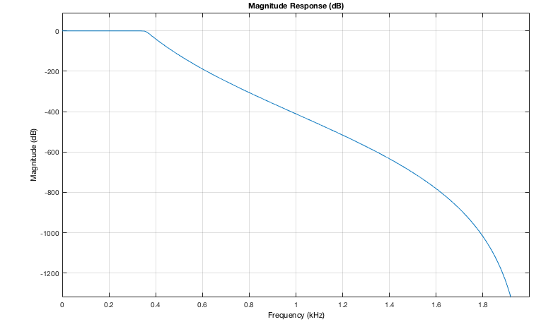 | 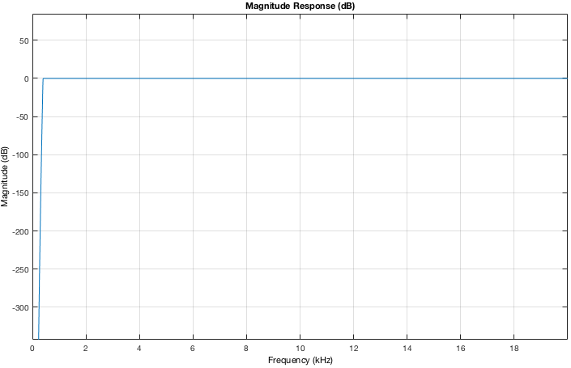
Рис. 2. – амплитудно-частотная характеристика фильтра низких и высоких частот.
Для проверки производительности микроконтроллера при выполнении операций было синтезировано 11 КИХ фильтров порядка 16, 29, 49, 64,96,128,160,192,224,256,288,320. В качестве блоков данных использовались две последовательности размерами 320 и 4000 отсчётов одинарной точности с плавающей точкой.
Результаты выполнения программы фильтрации представлены на рисунке 3.

Рис. 3. – Производительность микроконтроллера при работе программы фильтрации
Можно отметить, что цифровая фильтрация фильтрами меньшего порядка выполняется за меньшее время, при этом для фильтров меньшего порядка характерен больший уровень сигнала в полосе заграждения, что показано на рисунке 4.
Рис. 4. – Зависимость потерь в полосе заграждения фильтра от порядка фильтра.
Из рисунка 4 можно отметить, что наилучшее подавление сигнала в полосе заграждения обеспечивается для фильтра низких частот. С ростом порядка фильтра ФНЧ обеспечивает лучшее затухание в полосе заграждения, это приводит к необходимости дополнительного подавления низкочастотных составляющих сигнала перед поступлением на АЦП микроконтроллера.
Анализ производительности микроконтроллера на алгоритмах цифровой фильтрации для КИХ фильтров различного порядка свидетельствует о том , что за 1 секунду возможна фильтрация 1000 блоков по 320 отсчётов, с учётом того, что в схеме представленной на рисунке 1 необходимо отфильтровать 4000 отсчётов за 1 секунду необходимо около 10мс процессорного времени микроконтроллера.
Для КИХ фильтра ВЧ 320 порядка необходимо 18мс для фильтрации блока в 4000 отсчётов, следовательно для блока в 40000 отсчётов необходимо около 180 мс.
На цифровую обработку входного сигнала посредством фильтрации необходимо около 200мс. Оставшееся время в 800мс может быть использовано для принятия решения о факте разбития стекла и передачи информации потребителю охранной системы. Можно отметить некоторую избыточность вычислительных ресурсов контроллера для решения задачи разбития стекла, однако такая избыточность позволяет реализовать такие важные для потребителя функции, как, например, криптографическая защита информации в канале связи.
Заключение
Предложены результаты экспериментального исследования производительности реализации алгоритмов цифровой фильтрации на микроконтроллере семейства STM32F4.
Показано, что использование алгоритмов цифровой фильтрации на микроконтроллере семейства STM32F4 позволяет обнаруживать факт разбития остекления без использования громоздких аналоговых фильтров. Остаточный вычислительный ресурс микроконтроллера stm32f4 позволяет без ущерба для эффективности реализовать дополнительные функции, такие как, например, защиту информации в канале связи между извещателем и контроллером ОПС.
Полученные результаты могут быть использованы для дальнейшего изучения и анализа данной технологии реализации извещателей разбития стекла.
Литература
- Зачиняев Ю. В., Пливак С. А., Шумилин А. С. Защищенная телекоммуникационная система на основе технологии связи в видимом диапазоне света с интерфейсом PLC // Инженерный вестник Дона, 2016, №4 URL: ivdon.ru/ru/magazine/archive/n4y2016/3847.
- Плёнкин А.П. Симметричное шифрование квантовыми ключами // Инженерный вестник Дона, 2016, №4 URL: ivdon.ru/ru/magazine/archive/n3y2016/3705.
- Витязев, В.В. Цифровая частотная селекция сигналов: Монография / М.: Радио и связь, 1993. – 240 с.
- Crochiere R.E., Rabiner L.R. Multirate digital signal processing / R.E. Crochiere, L.R. Rabiner. – USA, New Jersey, Upper Saddle River: Prentice-Hall, 1983. – 411 p.
- Haykin S. Adaptive filter theory / S. Haykin. – USA, New Jersey, Upper Saddle River: Prentice-Hall, 2001. – 936 p.
- Diniz P. Adaptive filtering: algorithms and practical implementation / 3rd ed. – USA, New York City: Springer Publishing, 2008. – 656 p.
- А.П. Ефимов, А.В. Никонов, М.А. Сапожников, В.И. Шоров Акустика: Справочник. Под ред. М.А.Сапожкова. - 2-е изд., перераб. и доп. - М.: Радио и связь, 1989. - 336 с.
- Бурыкин И.А., Петров Д.А., Луппа Д.С. Организация защищённого канала связи в системе охранно-пожарной сигнализации // Актуальные вопросы в научной работе и образовательной деятельности. - Тамбов: ООО "Консалтинговая компания Юком", 2015. - с. 23-25.
- Петров Д.А., Марченко Н.В., Бурыкин И.А. Структура микропроцессорной системы охранно-пожарной сигнализации с защищённым каналом связи // Актуальные вопросы в научной работе и образовательной деятельности. - Тамбов: ООО "Консалтинговая компания Юком", 2015. - с. 97-99.
- Волхонский В. В. Извещатели охранной сигнализации. - СПб.: Всемир. акад. наук комплекс. безопасности, Ун-т комплекс. систем безопасности и инженер. обеспечения., 2004. - 164 с.
References
- Zachinjaev Ju. V., Plivak S. A., Shumilin A. S. Inženernyj vestnik Dona (Rus), 2016, №4. URL: ivdon.ru/ru/magazine/archive/n4y2016/3847
- Pljonkin A.P. Inženernyj vestnik Dona (Rus), 2016, №4. URL: ivdon.ru/ru/magazine/archive/n3y2016/3705.
- Vitjazev V.V. Cifrovaja chastotnaja selekcija signalov: Monografija [Digital signal frequency selection]. M.: Radio i svjaz', 1993. 240 p.
- Crochiere R.E., Rabiner L.R. Multirate digital signal processing R.E. Crochiere, L.R. Rabiner. USA, New Jersey, Upper Saddle River: Prentice-Hall, 1983. 411 p.
- Haykin S. Adaptive filter theory S. Haykin. USA, New Jersey, Upper Saddle River: Prentice-Hall, 2001. 936 p.
- Diniz P. Adaptive filtering: algorithms and practical implementation 3rd ed. USA, New York City: Springer Publishing, 2008. 656 p.
- A.P. Efimov, A.V. Nikonov, M.A. Sapozhnikov, V.I. Shorov Akustika: Spravochnik. Pod red. M.A.Sapozhkova. [Acoustics: Handbook. under Ed. M.A. Sapozhkova] 2-e izd., pererab. i dop. M.: Radio i svjaz', 1989. 336 p.
- Burykin I.A., Petrov D.A., Luppa D.S. Aktual'nye voprosy v nauchnoj rabote i obrazovatel'noj dejatel'nosti. Tambov: OOO "Konsaltingovaja kompanija Jukom", 2015. pp. 23-25.
- Petrov D.A., Marchenko N.V., Burykin I.A. Aktual'nye voprosy v nauchnoj rabote i obrazovatel'noj dejatel'nosti. Tambov: OOO "Konsaltingovaja kompanija Jukom", 2015. pp. 97-99.
- Volhonskij V. V. IZVEShhATELI OHRANNOJ SIGNALIZACII [Security detectors]. SPb.: Vsemir. akad. nauk kompleks. bezopasnosti, Un-t kompleks. sisitem bezopasnosti i inzhener. obespechenija, 2004. 164 p.

